 | COLÉGIO PEDRO II - UNIDADE SÃO CRISTÓVÃO III  3ª SÉRIE – MATEMÁTICA – PROFº MARCOS –  www.professorwaltertadeu.mat.br

PROJETO ENEM 17
1) (ENEM 2002) As cidades de Quito e Cingapura encontram-se próximas à linha do equador e em pontos diametralmente opostos no globo terrestre. Considerando o raio da Terra igual a 6370 km, pode-se afirmar que um avião saindo de Quito, voando em média 800 km/h, descontando as paradas de escala, chega a Cingapura em aproximadamente:
(A) 16 horas.
(B) 20 horas.
(C) 25 horas.
(D) 32 horas.
(E) 36 horas.

2) (ENEM 2003) A eficiência de anúncios num painel eletrônico localizado em uma certa avenida movimentada foi avaliada por uma empresa. Os resultados mostraram que, em média:
– passam, por dia, 30000 motoristas em frente ao painel eletrônico;
– 40% dos motoristas que passam observam o painel;
– um mesmo motorista passa três vezes por semana pelo local.
Segundo os dados acima, se um anúncio de um produto ficar exposto durante sete dias nesse painel, é esperado que o número mínimo de motoristas diferentes que terão observado o painel seja:
(A) 15000
(B) 28000
(C) 42000
(D) 71000
(E) 84000

3) (ENEM 2003) Uma editora pretende despachar um lote de livros, agrupados em 100 pacotes de 20 cm x 20 cm x 30 cm. A transportadora acondicionará esses pacotes em caixas com formato de bloco retangular de 40 cm x 40 cm x 60 cm. A quantidade mínima necessária de caixas para esse envio é:
(A) 9
(B) 11
(C) 13
(D) 15
(E) 17

4) (ENEM 2003) O tabagismo (vício do fumo) é responsável por uma grande quantidade de doenças e mortes prematuras na atualidade. O Instituto Nacional do Câncer divulgou que 90% dos casos diagnosticados de câncer de pulmão e 80% dos casos diagnosticados de enfisema pulmonar estão associados ao consumo de tabaco. Paralelamente, foram mostrados os resultados de uma pesquisa realizada em um grupo de 2000 pessoas com doenças de pulmão, das quais 1500 são casos diagnosticados de câncer, e 500 são casos diagnosticados de enfisema.
Com base nessas informações, pode-se estimar que o número de fumantes desse grupo de 2000 pessoas é aproximadamente:
(A) 740
(B) 1100
(C) 1310
(D) 1620
(E) 1750

5) (ENEM 2003) Prevenindo-se contra o período anual de seca, um agricultor pretende construir um reservatório fechado, que acumule toda a água proveniente da chuva que cair no telhado de sua casa, ao longo de um período anual chuvoso.
As ilustrações a seguir apresentam as dimensões da casa, a quantidade média mensal de chuva na região, em milímetros, e a forma do reservatório a ser construído.
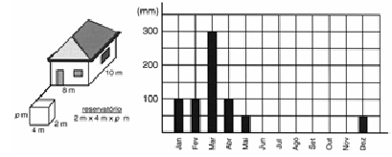
Sabendo que 100 milímetros de chuva equivalem ao acúmulo de 100 litros de água em uma superfície plana horizontal de um metro quadrado, a profundidade (p) do reservatório deverá medir:
(A) 4 m.
(B) 5 m.
(C) 6 m.
(D) 7 m.
(E) 8 m.

6) (ENEM 2004) As “margarinas” e os chamados “cremes vegetais” são produtos diferentes, comercializados em embalagens quase idênticas. O consumidor, para diferenciar um produto do outro, deve ler com atenção os dizeres do rótulo, geralmente em letras muito pequenas. As figuras que seguem representam rótulos desses dois produtos.
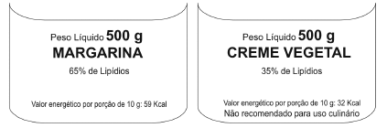
Uma função dos lipídios no preparo das massas alimentícias é torná-las mais macias. Uma pessoa que, por desatenção, use 200 g de creme vegetal para preparar uma massa cuja receita pede 200 g de margarina, não obterá a consistência desejada, pois estará utilizando uma quantidade de lipídios que é, em relação à recomendada, aproximadamente:
(A) o triplo.
(B) o dobro.
(C) a metade.
(D) um terço.
(E) um quarto.

7) (ENEM 2004) No Nordeste brasileiro, é comum encontrarmos peças de artesanato constituídas por garrafas preenchidas com areia de diferentes cores, formando desenhos. Um artesão deseja fazer peças com areia de cores cinza, azul, verde e amarela, mantendo o mesmo desenho, mas variando as cores da paisagem (casa, palmeira e fundo), conforme a figura.
O fundo pode ser representado nas cores azul ou cinza; a casa, nas cores azul, verde ou amarela; e a palmeira, nas cores cinza ou verde. Se o fundo não pode ter a mesma cor nem da casa nem da palmeira, por uma questão de contraste, então o número de variações que podem ser obtidas para a paisagem é:

(A) 6.
(B) 7.
(C) 8.
(D) 9.
(E) 10.

8) (ENEM 2004) Uma empresa produz tampas circulares de alumínio para tanques cilíndricos a partir de chapas quadradas de 2 metros de lado, conforme a figura. Para 1 tampa grande, a empresa produz 4 tampas médias e 16 tampas pequenas.
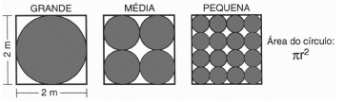
As sobras de material da produção diária das tampas grandes, médias e pequenas dessa empresa são doadas, respectivamente, a três entidades: I, II e III, para efetuarem reciclagem do material. A partir dessas informações, pode-se concluir que:
(A) a entidade I recebe mais material do que a entidade II.
(B) a entidade I recebe metade de material do que a entidade III.
(C) a entidade II recebe o dobro de material do que a entidade III.
(D) as entidade I e II recebem, juntas, menos material do que a entidade III.
(E) as três entidades recebem iguais quantidades de material.

9) (ENEM 2004) Um fabricante de cosméticos decide produzir três diferentes catálogos de seus produtos, visando a públicos distintos. Como alguns produtos estarão presentes em mais de um catálogo e ocupam uma página inteira, ele resolve fazer uma contagem para diminuir os gastos com originais de impressão. Os catálogos C₁, C₂ e C₃ terão, respectivamente, 50, 45 e 40 páginas.
Comparando os projetos de cada catálogo, ele verifica que C₁ e C₂ terão 10 páginas em comum; C₁ e C₃ terão 6 páginas em comum; C₂ e C₃ terão 5 páginas em comum, das quais 4 também estarão em C₁.
Efetuando os cálculos correspondentes, o fabricante concluiu que, para a montagem dos três catálogos, necessitará de um total de originais de impressão igual a:
(A) 135.
(B) 126.
(C) 118.
(D) 114.
(E) 110.

10) (ENEM 2004) Antes de uma eleição para prefeito, certo instituto realizou uma pesquisa em que foi consultado um número significativo de eleitores, dos quais 36% responderam que iriam votar no candidato X; 33%, no candidato Y e 31%, no candidato Z. A margem de erro estimada para cada um desses valores é de 3% para mais ou para menos. Os técnicos do instituto concluíram que, se confirmado o resultado da pesquisa,
(A) apenas o candidato X poderia vencer e, nesse caso, teria 39% do total de votos.
(B) apenas os candidatos X e Y teriam chances de vencer.
(C) o candidato Y poderia vencer com uma diferença de até 5% sobre X.
(D) o candidato Z poderia vencer com uma diferença de, no máximo, 1% sobre X.
(E) o candidato Z poderia vencer com uma diferença de até 5% sobre o candidato Y.

11) (ENEM 2004) Em uma fábrica de equipamentos eletrônicos, cada componente, ao final da linha de montagem, é submetido a um rigoroso controle de qualidade, que mede o desvio percentual (D) de seu desempenho em relação a um padrão ideal. O fluxograma a seguir descreve, passo a passo, os procedimentos executados por um computador para imprimir um selo em cada componente testado, classificando-o de acordo com o resultado do teste:

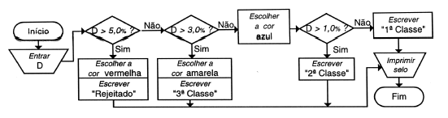
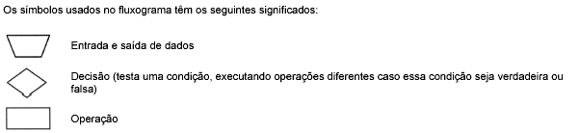
Segundo essa rotina, se D =1,2%, o componente receberá um selo com a classificação:
(A) “Rejeitado”, impresso na cor vermelha.
(B) “3ª Classe”, impresso na cor amarela.
(C) “3ª Classe”, impresso na cor azul.
(D) “2ª Classe”, impresso na cor azul.
(E) “1ª Classe”, impresso na cor azul.

12) (ENEM 2005) Quatro estações distribuidoras de energia A, B, C e D estão dispostas como vértices de um quadrado de 40 km de lado. Deseja-se construir uma estação central que seja ao mesmo tempo eqüidistante das estações A e B e da estrada (reta) que liga as estações C e D.
A nova estação deve ser localizada:
(A) no centro do quadrado.
(B) na perpendicular à estrada que liga C e D passando por seu ponto médio, a 15 km dessa estrada.
(C) na perpendicular à estrada que liga C e D passando por seu ponto médio, a 25 km dessa estrada.
(D) no vértice de um triângulo eqüilátero de base AB, oposto a essa base.
(E) no ponto médio da estrada que liga as estações A e B.

13) (ENEM 2005) As 23 ex-alunas de uma turma que completou o Ensino Médio há 10 anos se encontraram em uma reunião comemorativa. Várias delas haviam se casado e tido filhos. A distribuição das mulheres, de acordo com a quantidade de filhos, é mostrada no gráfico abaixo.
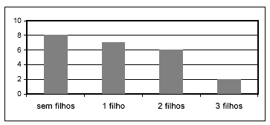
Um prêmio foi sorteado entre todos os filhos dessas ex-alunas. A probabilidade de que a criança premiada tenha sido um(a) filho(a) único(a) é:
(A) 1/3.
(B) 1/4.
(C) 7/15.
(D) 7/23.
(E) 7/25.

14) (ENEM 2005) Um pátio de grandes dimensões vai ser revestido por pastilhas quadradas brancas e pretas, segundo o padrão representado ao lado, que vai ser repetido em toda a extensão do pátio. As pastilhas de cor branca custam R$ 8,00 por metro quadrado e as de cor preta, R$ 10,00. O custo por metro quadrado do revestimento será de:

(A) R$ 8,20.
(B) R$ 8,40.
(C) R$ 8,60.
(D) R$ 8,80.
(E) R$ 9,00.

15) (ENEM 2005) Um aluno de uma escola será escolhido por sorteio para representá-la em certa atividade. A escola tem dois turnos. No diurno há 300 alunos, distribuídos em 10 turmas de 30 alunos. No noturno há 240 alunos, distribuídos em 6 turmas de 40 alunos.
Em vez do sorteio direto envolvendo os 540 alunos, foram propostos dois outros métodos de sorteio.
Método I: escolher ao acaso um dos turnos (por exemplo, lançando uma moeda) e, a seguir, sortear um dos alunos do turno escolhido.
Método II: escolher ao acaso uma das 16 turmas (por exemplo, colocando um papel com o número de cada turma em uma urna e sorteando uma delas) e, a seguir, sortear um dos alunos dessa turma.
Sobre os métodos I e II de sorteio é correto afirmar:
(A) em ambos os métodos, todos os alunos têm a mesma chance de serem sorteados.
(B) no método I, todos os alunos têm a mesma chance de serem sorteados, mas, no método II a chance de um aluno do diurno ser sorteado é maior que a de um aluno do noturno.
(C) no método II, todos os alunos têm a mesma chance de serem sorteados, mas, no método I, a chance de um aluno do diurno ser sorteado é maior que a de um aluno do noturno.
(D) no método I, a chance de um aluno do noturno ser sorteado é maior do que a de um aluno do diurno, enquanto no método II ocorre o contrário.
(E) em ambos os métodos, a chance de um aluno do diurno ser sorteado é maior do que a de um aluno do noturno.

